OPTIMIZACIÓN CON EXCEL
Miguel Barreras Alconchel. IES Matarraña. Valderrobres. Teruel
Nota: Puedes bajarte este archivo y los libros Excel que aquí se plantean desde:
catedu.es/calendas/TTM2014optima_excel.rar

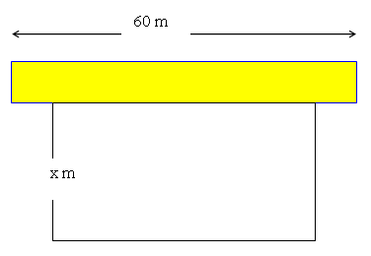
LA VALLA Con 100 metros de valla queremos acotar un recinto rectangular aprovechando una pared de 60 m.
1. Halla el valor de la base con la que se obtiene la superficie máxima.
2. ¿Cuánto vale la máxima superficie?

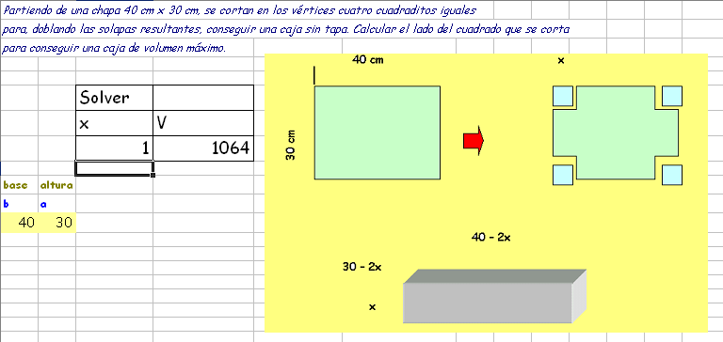
LA CHAPA Partiendo de una chapa rectangular de unas dimensiones dadas (pongamos, de entrada, 30cm x 40cm) se cortan en los vértices cuatro cuadraditos iguales para, doblando las solapas resultantes, conseguir una caja sin tapa.
1. Calcular el lado del cuadrado que se ha de cortar para conseguir una caja de volumen 2,5 litros B.
2. Calcular el lado del cuadrado que se ha de cortar para conseguir una caja de máximo volumen.
LOGÍSTICA Queremos saber cuál es el lugar en el que debemos levantar una distribuidora de materiales de construcción para tres pueblos. La distribuidora la construiremos en el punto que cumpla la siguiente condición: la suma de distancias a los tres pueblos es mínima.
Repetir el problema para cuatro naves. Ahora el punto óptimo es un punto especial. Averigua cuál.
¿Y para 5 naves?
LA LATA Calcular las dimensiones de una lata cilíndrica de 1/3 de litro de volumen para que el coste de la chapa sea mínimo. Suponemos los fondos y el lateral del mismo precio.
DE BILLARES Y CAMELLOS
- Una mesa de billar. Una bola roja, otra azul. Un problema sencillo: la roja rebota en la azul con un toque a una banda. ¿Cuál es el punto de “rebote”?
- Un tuareg regresa a su haima. Debe pasar por un canal de agua para que beba su camello. ¿Cuál es el camino óptimo para el regreso?

AJUSTE DE CURVAS
Encontrar la ecuación de una curva cualquiera, sabiendo que pasa por algunos puntos.
Distancia de un punto a una curva Diseña una hoja de cálculo que resuelva el problema de calcular la distancia de un punto a la curva y = x².
SISTEMAS COMPLEJOS Encontrar una solución del siguiente sistema que, salta a la vista, es complicado abordar a mano, con lápiz y papel.

Programación lineal
Un agricultor desea plantar 750 cerezos, 700 perales y 650 manzanos. En el vivero Agro ofrecen un lote de 15 cerezos, 30 perales y 10 manzanos por 700 euros y en el vivero Ceres el lote de 15 cerezos, 10 perales y 20 manzanos cuesta 650 euros.
Averiguar el número de lotes que ha de comprar en cada vivero para que pueda plantar los árboles que desea y para que el coste total de adquisición sea mínimo. (Selectividad de Zaragoza)

